Дистанционное обучение дошкольников
средней группы компенсирующей направленности с нарушением речи

Тема: ««Профессии».
Понедельник  30.01.2023 | Познание (формирование целостной картины мира) | Тема: «Все работы хороши. Продавец»  https://clck.ru/33PxGk  https://clck.ru/33PxEK
Среда  1.02.2023 | Познание ФЭМП  Художественное творчество  Живопись | Тема: «Сравнение по толщине»  https://clck.ru/33PxLT  Тема: «Веселые матрешки»  Приложение 1
Четверг  2.02.2023 | Ознакомление с художественной литературой | Тема: С. Михалков «Дядя Степа - милиционер»  https://clck.ru/33Pwup
Пятница  3.02.2023 | Художественное  творчество  Живопись | Тема: «Как розовые яблоки, на ветках снегири »  Приложение 2

Приложение 1
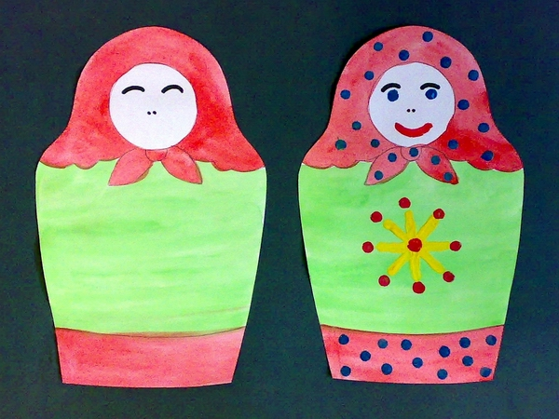
Приложение 2

